МКОУ «Зотинская средняя общеобразовательная школа»

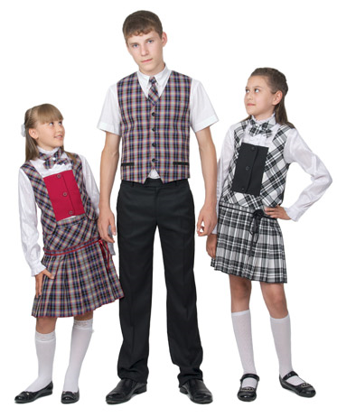
СИСТЕМА

ШКОЛЬНОЙ РЕСПУБЛИКИ САМОУПРАВЛЕНИЯ
СМиД

Цель – формирование высоконравственной творческой, активной личности на основе приобщения к ценностям общечеловеческой национальной культуры и содружества учителей и учеников разных возрастов.
Задачи:
1. Создание системы самоуправления как воспитывающей среды школы, обеспечивающей социализацию каждого ребенка.
2. Организация групповой, коллективной и индивидуальной деятельности, вовлекающей школьника в общественно-целостные отношения.
3. Развитие и упрочнение детской организации как основы для межвозрастного общения, социальной адаптации, творческого развития каждого ученика.

Принципы построения и развития самоуправления

- Выборность всех органов совместного и раздельного самоуправления педагогов, учащихся и их родителей.
- Педагогическое руководство. Оно обеспечивает развитие детского самоуправления.
- Разделение полномочий органов самоуправления школы и их тесное взаимодействие.
- Выбор содержания, организационной структуры, форм и методов деятельности на основе специфических условий школы.
- Широкая гласность и открытость в деятельности органов самоуправления.
- Свобода критики и обмена мнениями по любым вопросам школьной жизни, деятельности органов самоуправления.
- Систематическая сменяемость членов самоуправления, обновляемость видов деятельности.
- Гуманность к каждому отдельному человеку, приоритетность интересов учащихся.
- Приоритетность непосредственной демократии над демократией представительной.

Основная цель ученического самоуправления – подготовка воспитанников к участию в общественном самоуправлении, воспитание организаторов. Ученическое самоуправление обеспечивает возможность каждому воспитаннику принимать участие в организаторской деятельности. Это помогает сделать процесс воспитания в школе поистине демократическим, открытым, гуманистическим.

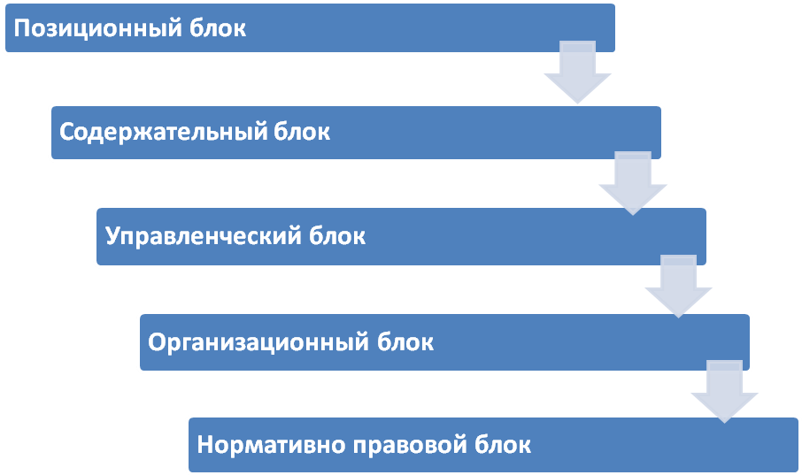
Технологический блок

Позиционный блок

Самоуправление, на мой взгляд, должно базироваться на следующих принципиальных позициях:
- Равноправие – все должны иметь право решающего голоса при принятии иного решения;
- Выборность – полномочия приобретаются в результате выборов;
- Откровенность и гласность – работа органов самоуправления должна быть открыта для всех обучающихся;
- Законность – неукоснительное соблюдение правовых и нормативных актов;
- Целесообразность – деятельность органов ученического самоуправления должна быть направлена на реализацию интересов и потребностей обучающихся;
- Гуманность – действия органов самоуправления должны основываться на нравственных принципах;
- Самодеятельность – творчество, активность, самостоятельность обучающихся;
- Ответственность – необходимо регулярно отчитываться о проделанной работе и её результатах перед своими избирателями.

Содержательный блок

Основные функции органов самоуправления

Общее собрание

- Рассматривает и утверждает перспективный план деятельности органов самоуправления;
- Решает вопросы, связанные с участием обучающихся в управлении школой;
- Формирует органы самоуправления в школе;
- Вырабатывает и формирует предложения ребят по совершенствованию работы;
- Рассматривает и утверждает положения, памятки, инструкции, регулирующие внутреннюю деятельность обучающихся в коллективе;
- Заслушивает отчёты и информации, оценивает результаты деятельности органов управления.

Совет СМиДа

- Координирует деятельность всех органов и объединений обучающихся, планирует и организует внешнюю и внеклассную работу;
- Организует самоуважение обучающихся, их дежурство. Поддерживает дисциплину и порядок в школе;
- Устанавливает шефство старшеклассников над малышами;
- Готовит и проводит собрания и конференции обучающихся;
- Организует выпуск школьной стенной газеты;
- Обсуждает и утверждает планы подготовки важнейших мероприятий;
- Заслушивает отчёты о работе своих рабочих органов;
- Решает вопросы поощрения и наказания, принимает решения об ответственности обучающихся в соответствии со своими полномочиями;
- Организует соревнования между классами и подводит итоги;
- Утверждает состав делегаций обучающихся школы на районные мероприятия и конференции.

Организационный блок

Структура в школе двухуровневая.

Первый уровень | - Ученическое самоуправление в классах коллективах.  - Классное собрание.  - Рабочие органы самоуправления.
Второй уровень | - Ученическое самоуправление (конференция).  - Общешкольное самоуправление.  - Совет СМиДа.

Первый уровень
Ученическое самоуправление в классах.

Классное ученическое собрание

Совет класса

Учебный сектор

Культмассовый сектор
Спортивный сектор
Шефский сектор
Информационный сектор
Порядок

Второй уровень.
Школьное ученическое самоуправление

Общее собрание учащихся (конференция)

Совет СМиДа (состоит из обучающихся классных органов самоуправления)

Совет класса

пппппп
Министерство «Образования»

Министерство «Физкультуры и спорта»
Министерство «За порядок во всём»
Министерство «Шефской помощи»
Министерство «Культуры»

Порядок

Управленческий блок

Чтобы ученическое самоуправление развивалось, необходимо этим процессом управлять.

Анализ
Планирование
Организация
Основные функции управления
Контроль
Регулирование
Коррекция

Анализ - осуществляется на всех уровнях школьного самоуправления. На первом уровне – в классных коллективах рабочие органы самоуправления анализируют деятельность каждого члена коллектива и свою собственную. На втором уровне – проводится вертикальный уровень анализа, т.е. анализ по каждому направлению деятельности в отдельности. Анализ дополняется самоанализом и наоборот.

Результат планирования - это ответ на вопрос: «Что делать?» ( в классе, в школе).

Организация – ответ на вопрос: кто, когда, где, с кем будет выполнять свою работу.

Цель контроля – получения информации о протекании всех процессов во время организаторской деятельности, основной метод контроля – наблюдение, а также анкетирование, беседа, изучение школьной документации работ обучающихся.

Регулирование и коррекция – внесение изменений в функционирование системы, если оно отклоняется от нормы. Происходит это через самих обучающихся, а педагоги оказывают лишь поддержку начинаниям школьников.

Нормативно правовой блок

Основные документы, регулирующие функционирование ученического самоуправления в школе:

- Устав школы.
- Положение о совете СМиДа.
- Положение о детском объединении «Пресс – центр».
- Положение о школьном конкурсе «Класс года».
- Эмблема.
- Песня.
- Торжественное обещание.

Флаг

Эмблема Песня
Каждый день встречает школа нас
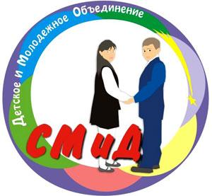
Как домой идём в знакомый класс
В школе ждут меня друзья,
Школа ты моя семья
Здесь все мне рады точно знаю я.
Тишину сменяет шум и гам
Но никто не мчится по домам
Дел у нас невпроворот
Их не сделать и за год
Нас завтра снова, снова школа ждёт.
В мире школы все не перечесть
Может где-то лучше нашей есть
Мне моя всего милей
Лишь подумаю о ней
И сразу станет на душе теплей.

Торжественная клятва.
Я, (Ф.И.О.) вступая в ряды детской организации «СМиД», торжественно клянусь. Горячо любить свою Родину, чтить Законы, Устав организации, и выполнять их, жить и учиться так, чтобы стать примером для младших товарищей, чтобы быть достойным гражданином моей страны. Клянусь, что девиз организации «За Родину, добро и справедливость» станет девизом моей жизни. Клянусь!

Технологический блок

Участвуя в работе органов самоуправления, обучающиеся приобретают целый ряд привычек и навыков, умений и знаний. У них развиваются определённые нравственные качества и черты характера.
Не следует, однако, думать, что положительные качества будут воспитываться у детей стихийно, сами по себе, стоит лишь ввести в детском коллективе самоуправление. В нашей школе есть педагоги, которые оказывают помощь различным органам ученического самоуправления.
В школе разработаны «Правила для учащихся» все стараются последовательно и чётко добиваться их выполнения. Это организует и дисциплинирует обучающихся. «Правила» стали теми нормами поведения, за которые сам детский коллектив и каждый воспитанник.
Работа над правилами для обучающихся постоянно проводится лекторской группой, которая состоит из старшеклассников.
Развитие детской самодеятельности предлагает широкое привлечение обучающихся к самообслуживанию, которое не только усиливает и поддерживает материаль-хозяйственную базу коллектива и его жизнеспособность, но и решает ряд несущих задач воспитания. Привычки и навыки самостоятельного труда, бережное, хозяйское отношение к общественной собственности рождаются как раз в совместных коллективных усилиях по самообслуживанию. Ребята сами планируют субботники, постоянно следят за сохранностью мебели и инвентаря, наблюдают, как в классах проходит дежурство. Если в школе проводится вечер – специально организованные группы дежурных готовят, украшают, а затем убирают помещение, в котором проходил вечер.
Особо важную роль в самоуправлении играют информационные органы: «Молния», школьная газета «Рой» (школьная летопись ярких памятных событий) рубрики самые разные:
- «Вести из классов»;
- «официальная хроника» (приказы, распоряжения, которые непосредственно касаются обучающихся);
- «Наш календарь» (краткие рассказы об исторических датах, днях рождениях великих людей и т.д);
- «Поздравляем» (информация о победителях в различных соревнованиях, смотрах, о награждении обучающихся и учителей и т.д.).
Газеты выпускается один раз в месяц, к первому числу месяца. В школе имеется стенд совета обучающихся. Он находится на видном месте в коридоре школы, на нём помещён основной материал работы соответствующих министерств, в том числе и решения заседаний. Широкая гласность повышает значение принятых решений, формирует общественное мнение коллектива, позволяет решению, касающемуся одного ученика или класса, определённым образом влиять на других.
Еженедельно членами учебных секторов подводятся итоги учебной деятельности, и результаты подаются в министерство «Образования». Там определяют, кто нуждается в помощи товарищей, назначают «репетиторов».

Невозможно переоценить значение культурно- массовой работы в воспитании как отдельных личностей, так и коллектива в целом. Роль школьного самоуправления тут
прослеживается особо отчётливо. Ребята принимают участие в планировании мероприятий, высказывают свои предложения по поводу того, как их можно провести. Министерство «Культуры» назначает время и место проведения репетиций, ответственных за музыкальное оформление зала и т.д.
В конце четверти каждый совет СМиДа проводит итоги соревнования между классами в соответствии с Положением о лучшем классе. Добиваясь победы своего коллектива в соревновании с другими коллективами, обучающиеся в практике борются со всеми недочётами, активно поддерживают все лучшие начинания своих товарищей.

Рабочие органы самоуправления
Планирует и организует деятельность обучающихся по конкретному направлению, организуют и оценивают результаты соревнования обучающихся в общественно – полезной и досуговой деятельности.

Министерство «Образования» | Отвечает за:  - Учебная деятельность, занятия по интересам, факультативы, олимпиады, конкурсы знатоков и другой работы;  - Создание условий для учебной деятельности школьников;  - Сбор информации об учебном процессе;  - Проверку дневников, учебников;  - Проведение предметных недель.
Министерство «Культуры» | Отвечает за подготовку и проведение:  - Вечеров отдыха, праздников, конкурсов;  - Интеллектуальных игр, выставок конкурсов;  - Театральных постановок;  - Работа кружков, встречи с интересными людьми.
Министерство «Физкультуры и спорта» | Отвечает за:  - Подготовку и проведение спортивных соревнований;  - Участие в районных спортивных мероприятиях;  - Сбор информации о спортивных достижениях обучающихся школы.
Министерство «За порядок во всём» | Отвечает за:  - Уборку помещений школы в конце четверти генеральные уборки в классах);  - Дежурство по школе;  - Охрану порядка на школьных вечерах;  - Ознакомление обучающихся школы с правилами безопасного поведения;  - Осуществление контроля за выполнением требований внутреннего распорядка.
Министерство «Печати и информации» | Отвечает за:  - Формирование имиджа школы;  - Выпуск школьной газеты «Рой»;
Министерство «Шефской помощи» | Отвечает за:  - Оказание помощи младшим, обучающимся школы;  - Заботимся о младших, помогаем старшим.

